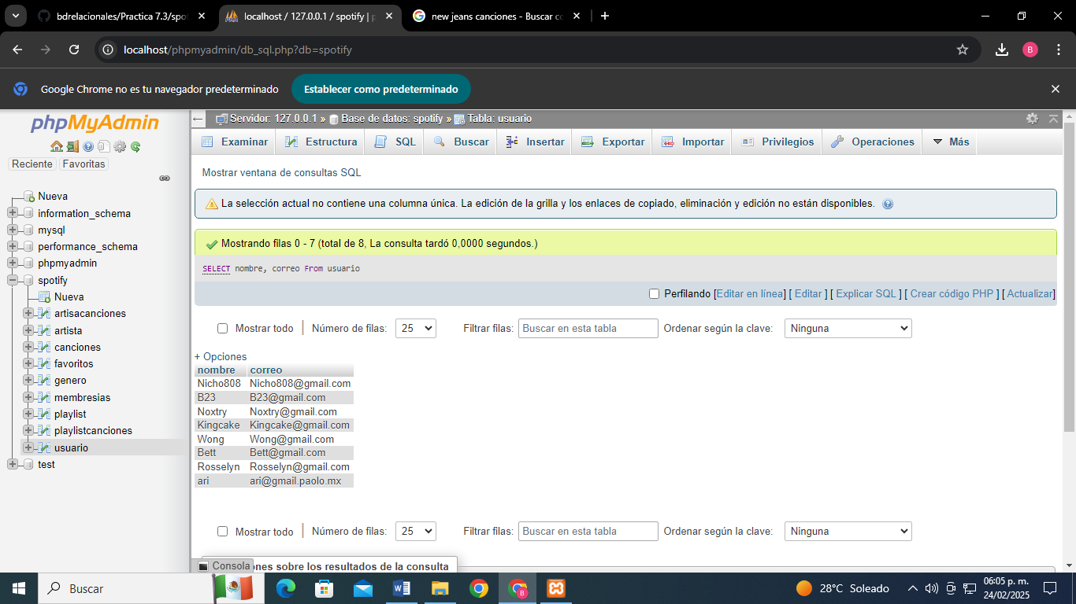

#2. Obtén el listado de los usuarios que tienen membresías free

#1. Obtén el listado de los nombres y correos de las personas